Desafío 1 - Git Nivel I

Enunciado:

Descargue e instale Git en su computadora y luego realice las siguientes actividades, haciendo un printscreen para dejar evidencia de la realización de las mismas. Organice estas imágenes por objetivo en un archivo de Word y suba el archivo de Word a la plataforma:

Objetivos:

1.- Abrir la ventana de comandos del sistema operativo (cmd) y escribir el comando para mostrar la versión de Git que tiene instalada

Buscar los comandos del sistema operativo (cmd) en Windows

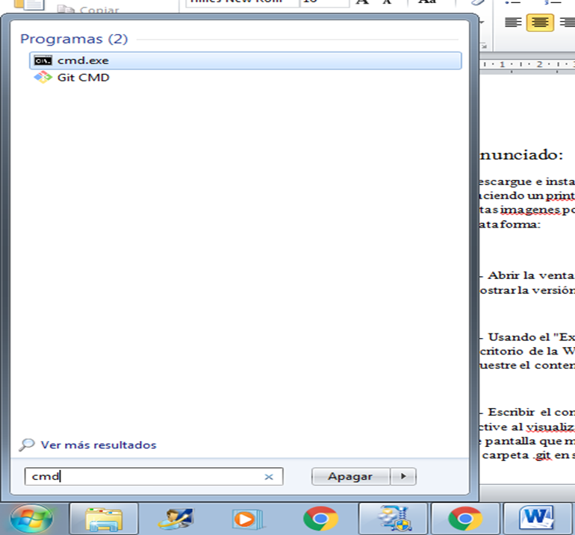

Abrir la ventana de comandos del sistema operativo (cmd)

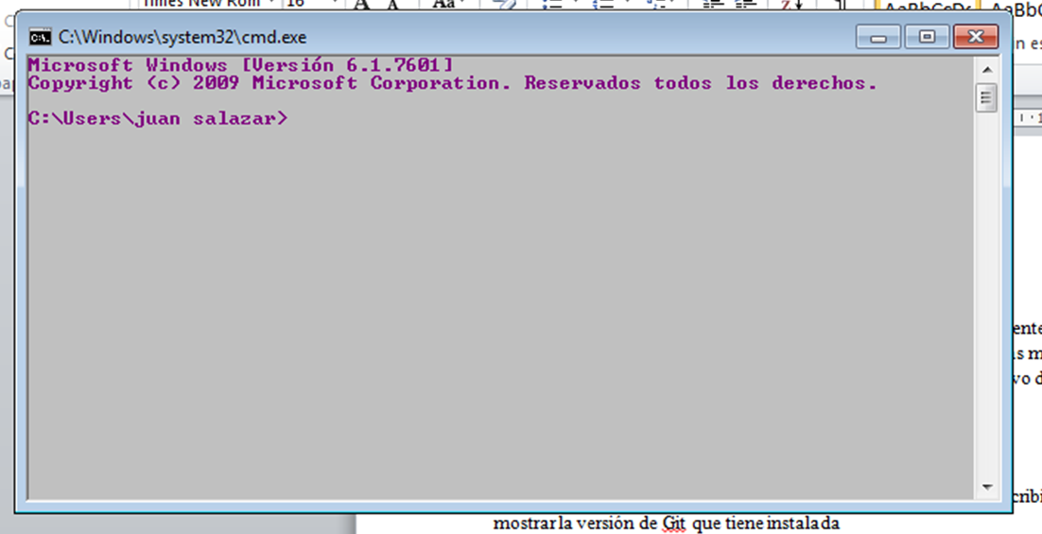

Escribir el comando para mostrar la versión de Git que tiene instalada

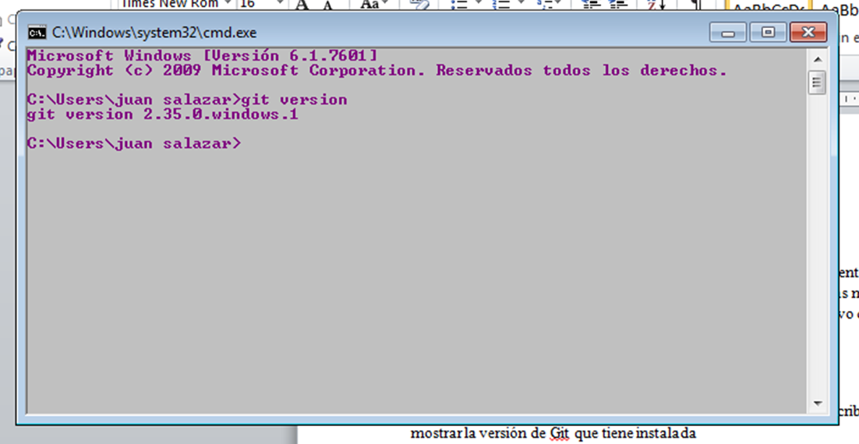

2.- Usando el "Explorador de Windows", crear una carpeta con su número de cédula en el escritorio de la Windows. Luego abra la herramienta Git Bash en esta ubicación o ruta y muestre el contenido de la carpeta

Usando el "Explorador de Windows"

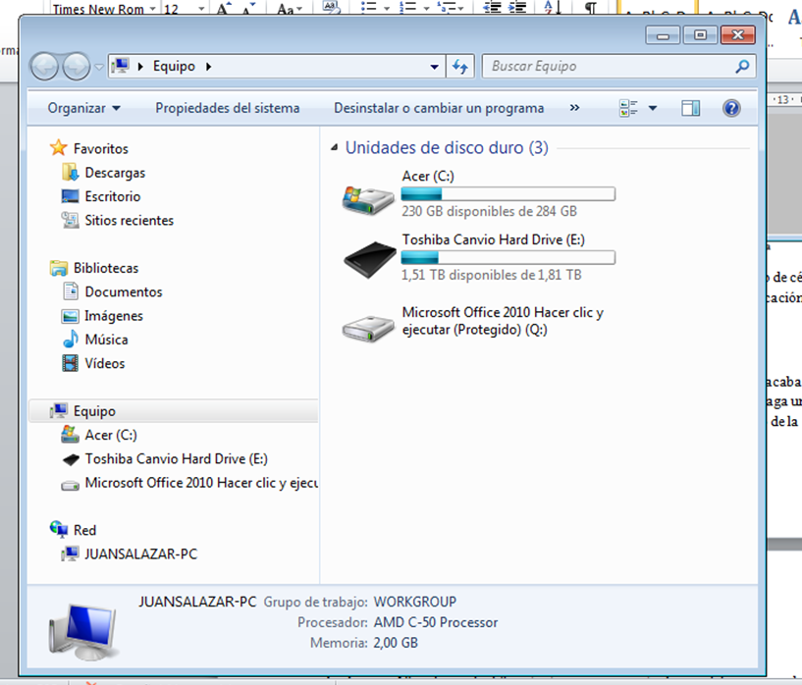

Crear una carpeta con su número de cédula en el escritorio de la Windows

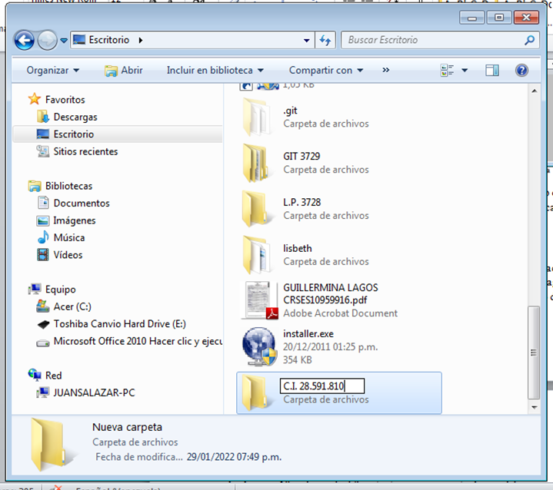

Abra la herramienta Git Bash

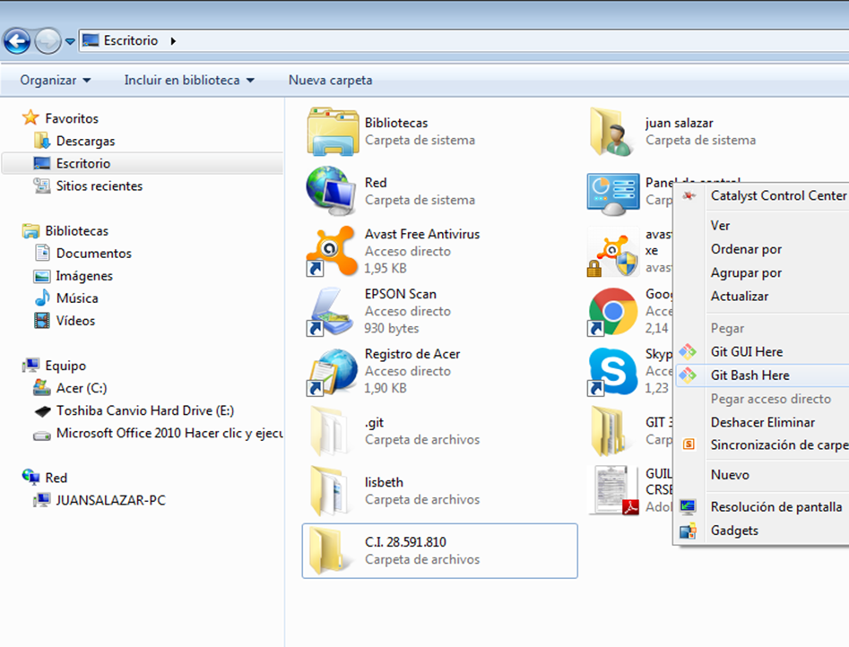

Muestre el contenido de la carpeta

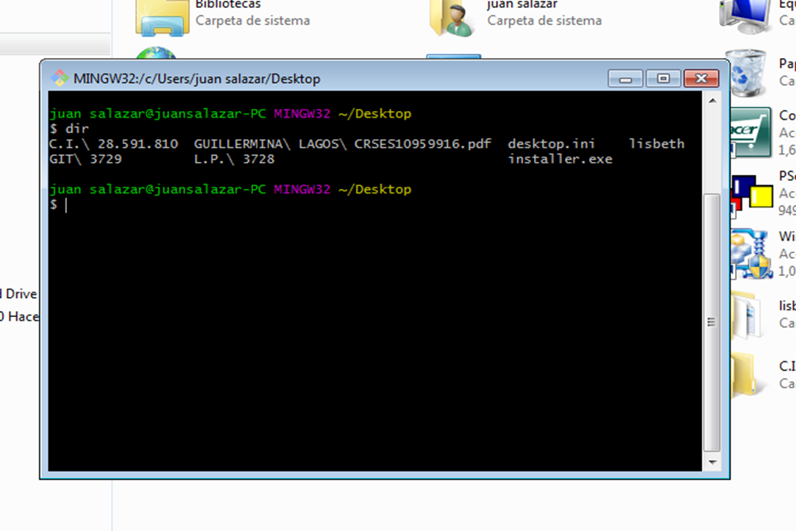

3.- Escribir el comando para crear un repositorio nuevo en la carpeta que acaba de crear. Active a la visualización de los archivos ocultos en el sistema operativo y haga una captura de pantalla que muestre tanto la ejecución del comando como el resultado de la creación de la carpeta .git en su carpeta

Escribir el comando para crear un repositorio nuevo en la carpeta

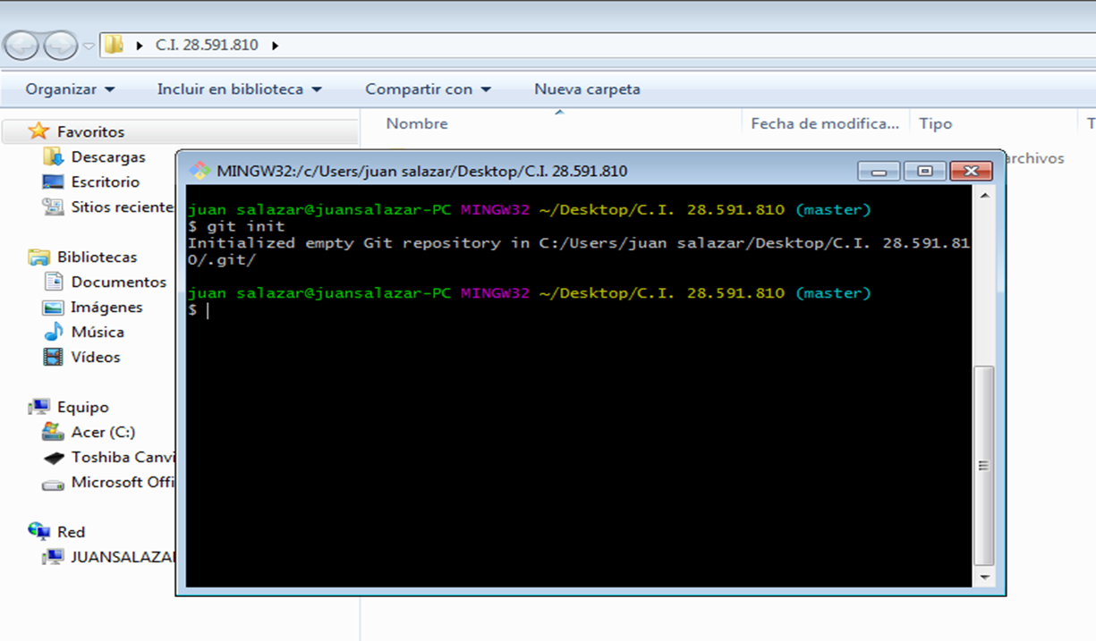

Active a la visualización de los archivos ocultos

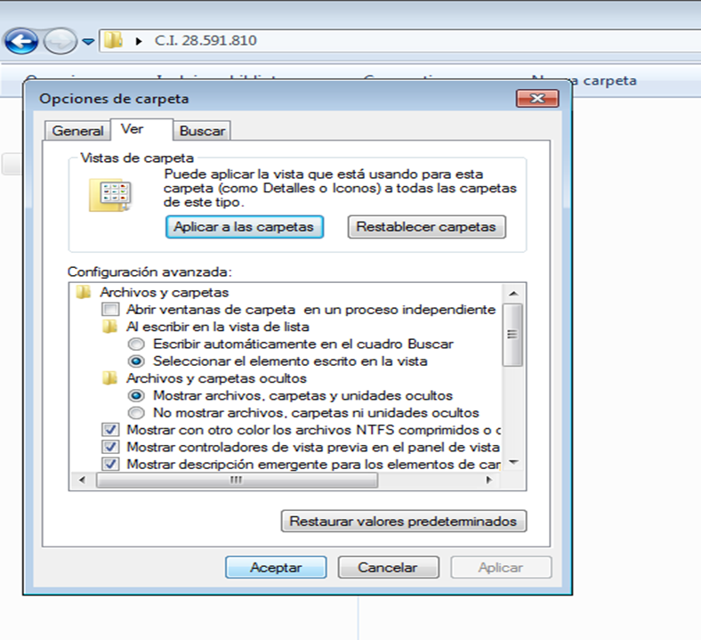

Antes

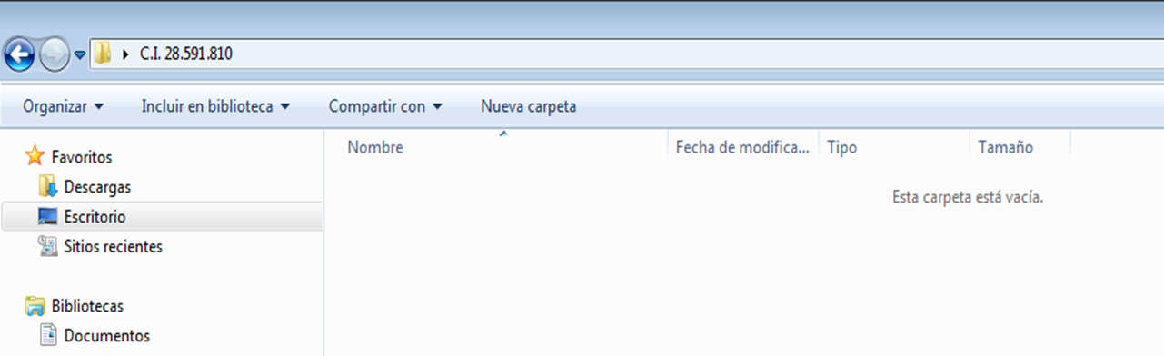

Resultado de la creación de la carpeta .git en su carpeta

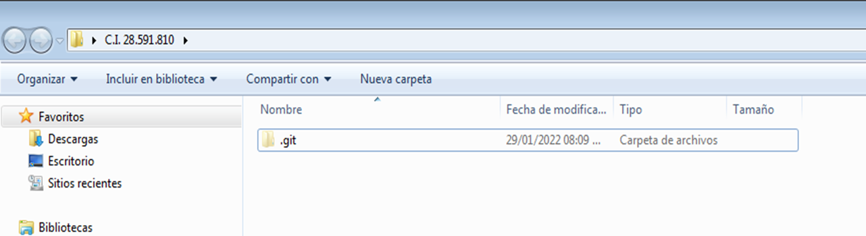

4.- Agregar 10 archivos de diferente tipo en su carpeta. Luego debe agregar al repositorio 3 de estos archivos (cualquiera de ellos). Los debe agregar uno por uno (debe hacer la captura de cada comando o una captura que muestre la ejecución de los 3 comandos)

Agregar 10 archivos de diferente tipo en su carpeta

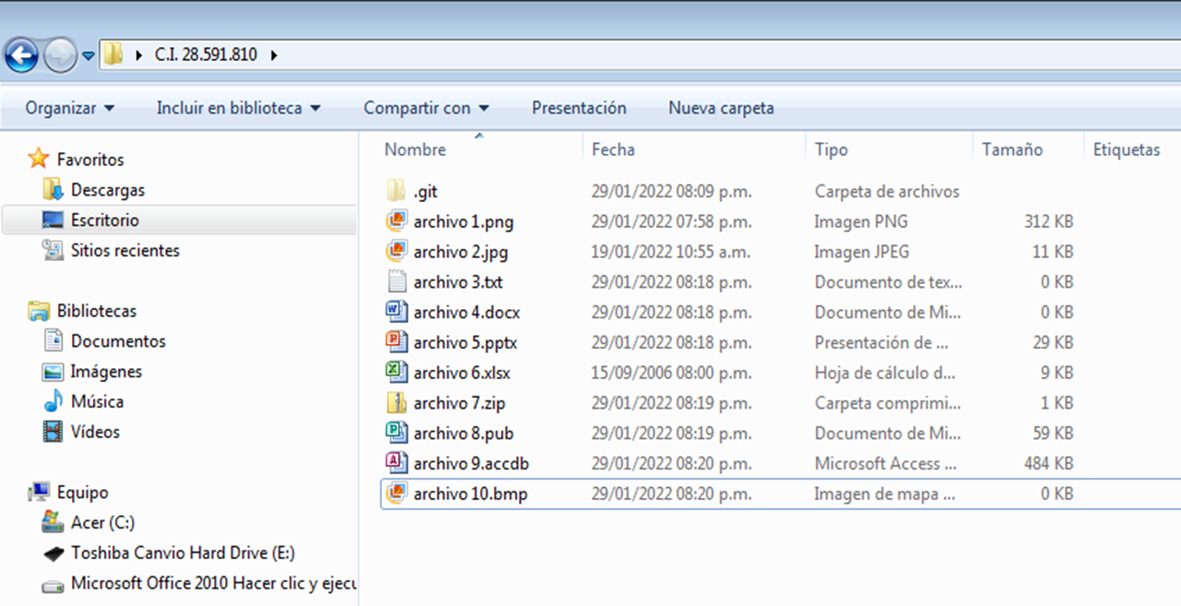

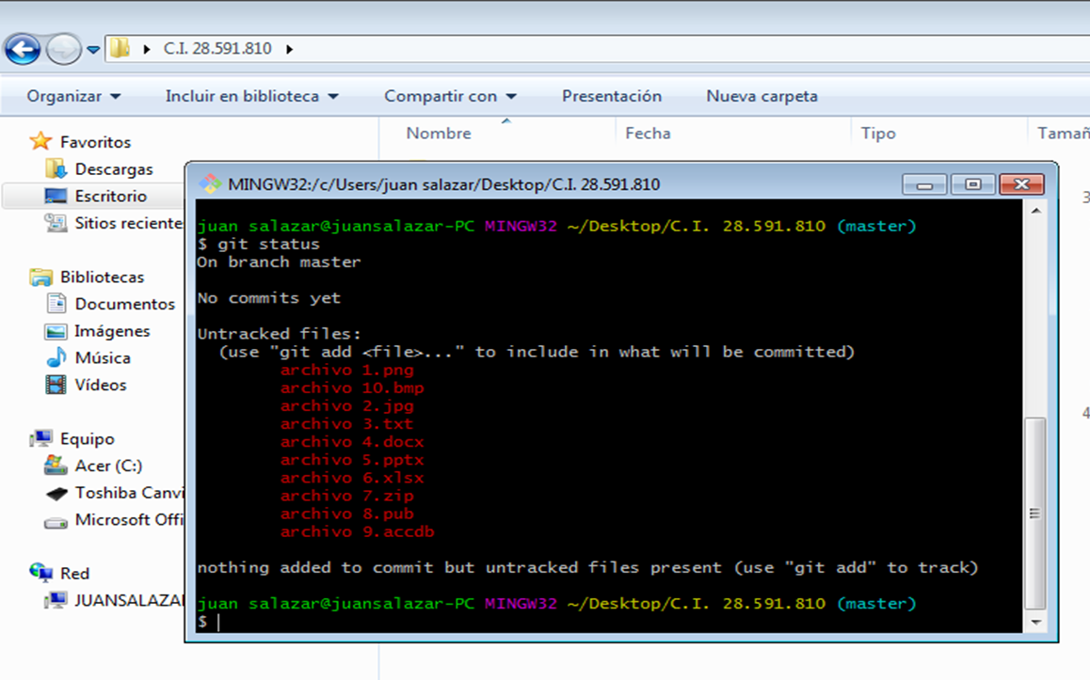

archivo 9 agregado

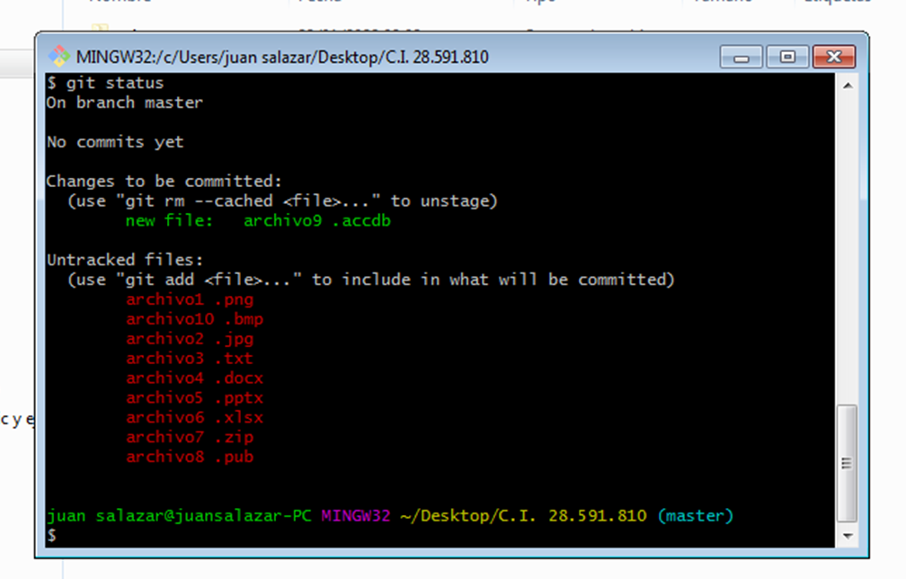

archivo 3 agregado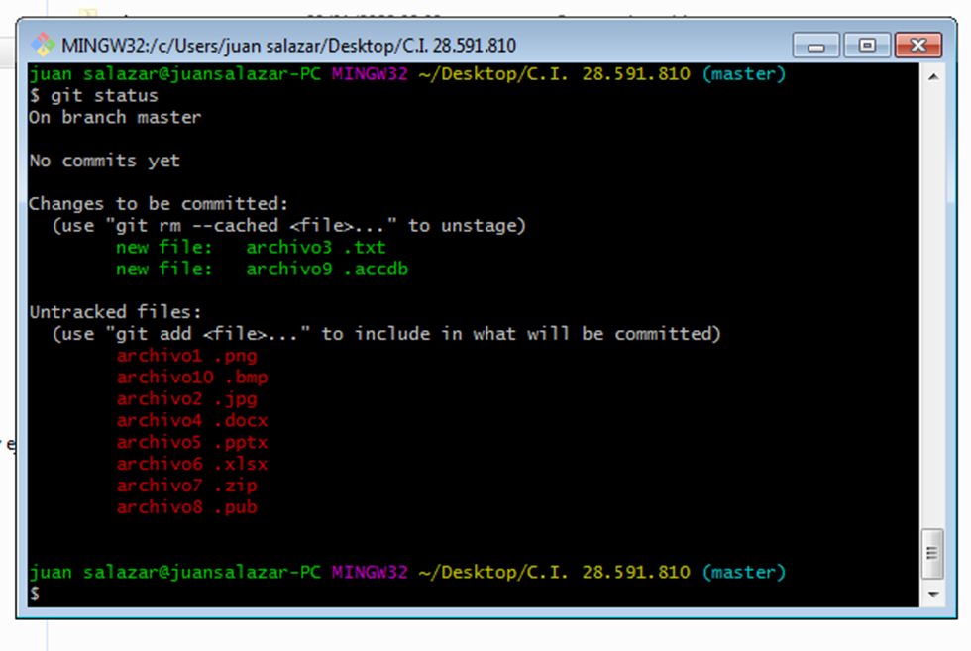

Archivo 5 agregado

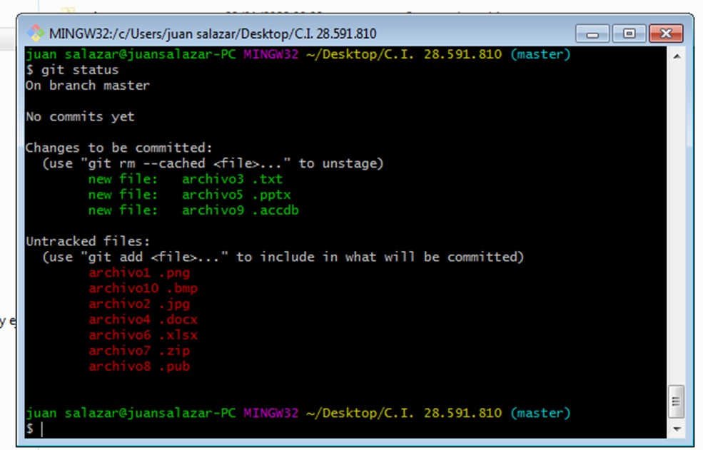

5.- Crear el archivo .gitignore y agregar en éste el nombre de 3 de los archivos que agregó a la carpeta (que no sean los que usó en el objetivo anterior). Luego, muestre el estado del repositorio, donde se vean los archivos rastreados y los no rastreados. Si usó correctamente el .gitignore, no deberían aparecer esos archivos al ver el estado del repositorio

Archivo gitignore ya creado

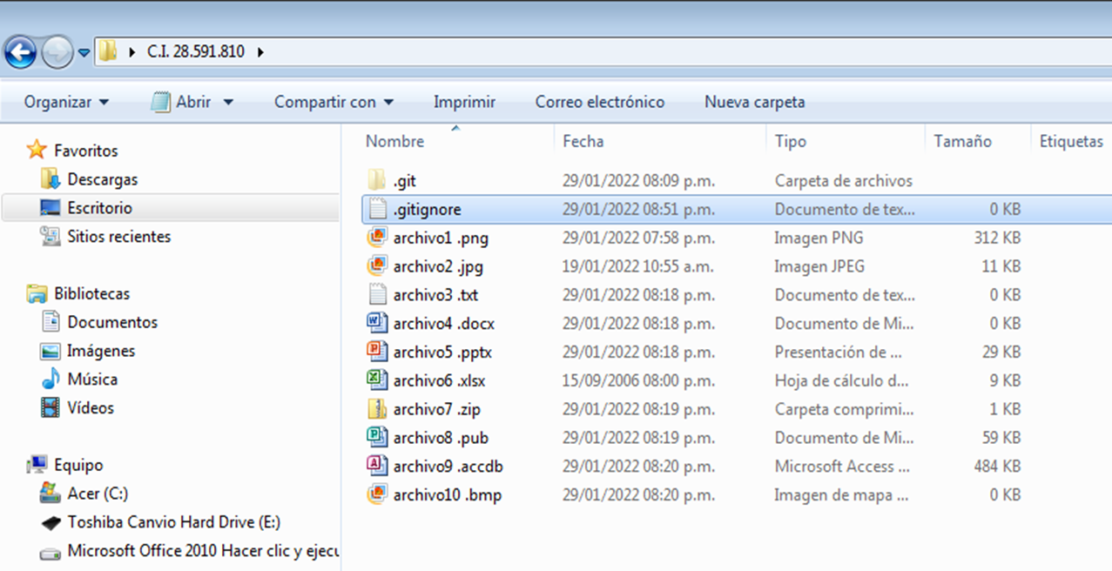

Ocultar 3 archivos en el gitignore

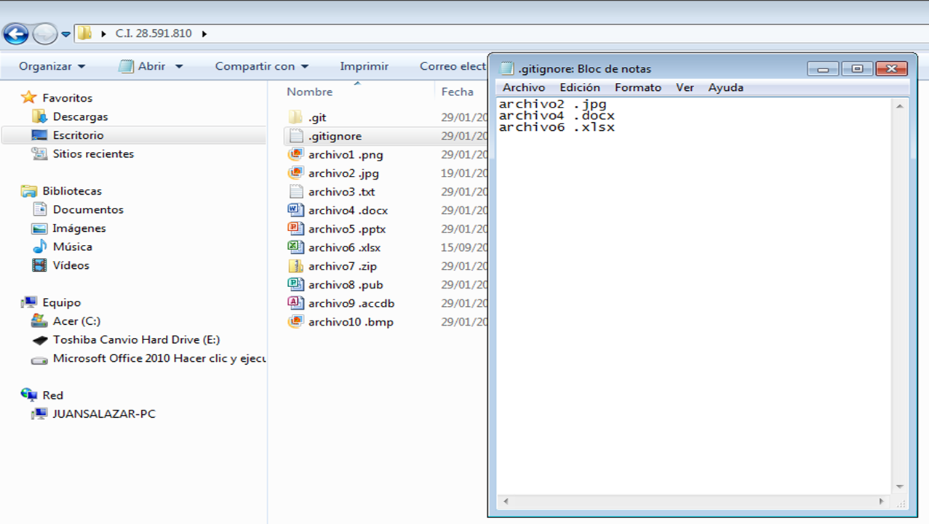

Estado del repositorio

